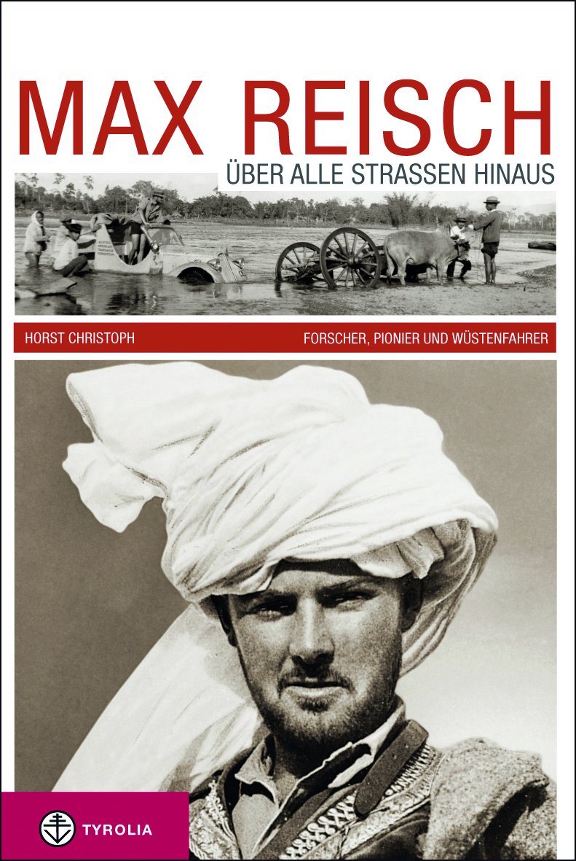

Horst Christoph
Max Reisch
Über alle Straßen hinaus
Forscher, Pionier und Wüstenfahrer

216 Seiten, 38 farb. und 82 sw. Abb.,
15 x 22,5 cm, gebunden mit SU
ISBN 978-3-7022-3212-2
24,95 €
Biografie zum 100. Geburtstag am 2. Oktober 2012

Das abenteuerliche Leben eines fahrenden Pioniers
Auf zwei und vier Rädern nach Indien, China und rund um die Welt

Maximilian Reisch wird am 2. Oktober 1912 als Sohn von Hans A. Reisch, Großkaufmann und Gutsbesitzer in Bozen, geboren. Seine Kindheit, Jugend und Schulzeit verbringt er in Südtirol und Kufstein. Bereits in frühen Jahren erkundet er als Bergsteiger, Skifahrer, aber vor allem als Motorradfahrer die Berge seiner Heimat. Einer Expedition mit dem Motorrad in die Sahara 1932 folgt ein Jahr später, gemeinsam mit Bergsteigerlegende Herbert Tichy, eine abenteuerliche Reise auf zwei Rädern auf dem Landweg nach Indien.

Weitere Pioniertaten folgen: 1935 eine Fahrt nach Indochina, 1936 die Weltumrundung mit dem Auto. Auch nach dem 2. Weltkrieg setzt Max Reisch seine Expeditionen fort und hält seine mit wissenschaftlicher Akribie geplanten und durchgeführten Reisen in zahlreichen Büchern fest. Mit über 700 Vorträgen versteht er es überall Alt und Jung zu begeistern. Seine letzten ruhigeren Jahre verbringt Max Reisch gemeinsam mit seinem Sohn Peter in Kufstein und Bozen mit der Ordnung seines Lebenswerkes – die Grundsteinlegung für das heutige Reisch-Archiv.

Pünktlich zum 100. Geburtstag Max Reischs im Oktober 2012 erscheint nun erstmals eine umfassende Biografie mit vielen teils noch unveröffentlichten Fotos über diesen herausragenden und vielseitigen Abenteurer, der bis heute zu den großen Forschern und Pionieren Tirols zählt.

Der Autor:
Horst Christoph, Dr., geb. in Innsbruck, Studium der Germanistik und Geschichte an der Universität Innsbruck, war viele Jahre Kulturredakteur des Nachrichtenmagazins „profil“. Seit seiner Pensionierung ist er als freier Journalist tätig. Zahlreiche Veröffentlichungen zu den Themenschwerpunkten Zeit- und Alpingeschichte.

